남성엽 멘토님 과제 3
보안제품개발트랙 이창현

원래 프로세스에 대한 정보를 알아오기
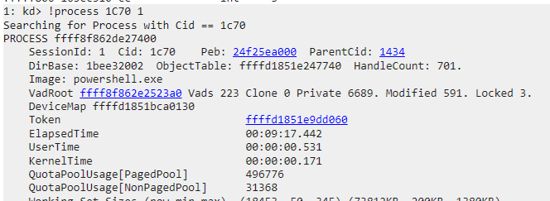

원래 프로세스의 토큰 값과 주소
실제 자료구조에서도 해당 주소에 값이 들어가 있는 것을 확인할 수 있다.
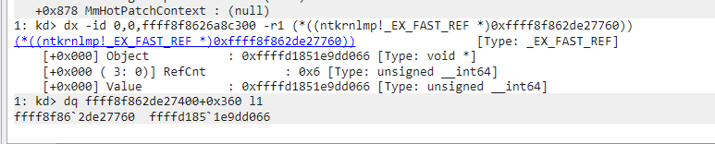

이 주소를 pid 4의 토큰 값의 주소로 바꿔주면 token stealing이 됨
Pid4에 대한 정보
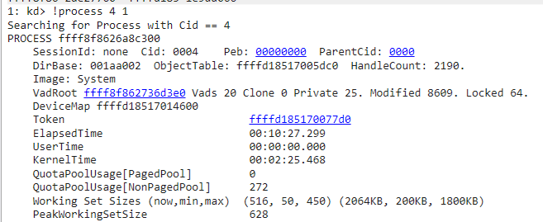
4번의 토큰 값과 주소
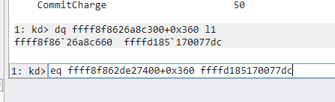
이 주소로 원래 프로세스의 토큰 주소를 덮어쓴다.
그러면
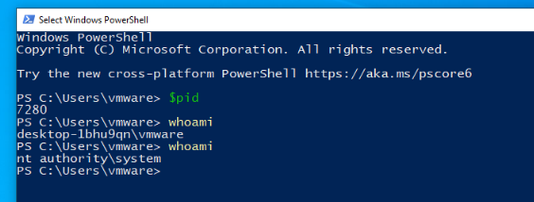
시스템이 된다.

